**FAQ KINGROON KP3S**\*Actualización del FAQ original creado por @Eerie_the_void y @nachoescalona usuarios del grupo Telegram (<https://t.me/kingroonkp3esp>) a los cuales estaremos eternamente agradecidos.  
  
Antes de empezar es necesario aclarar que hay varias versiones de impresoras y que las piezas y mod que se comentan en el FAQ no son compatibles entre sí.  
Para diferenciarlas las llamaremos Kp3s Extrusor Rojo (versión antigua) y Kp3s 3.0 Extrusor Titan (versión más moderna y mejorada).

**Actualización:** La nueva kp3s Pro y Pro S1 comparten bloque extrusor y hotend con la kp3s 3.0, así que los mods y ventiladores son compatibles.  
  
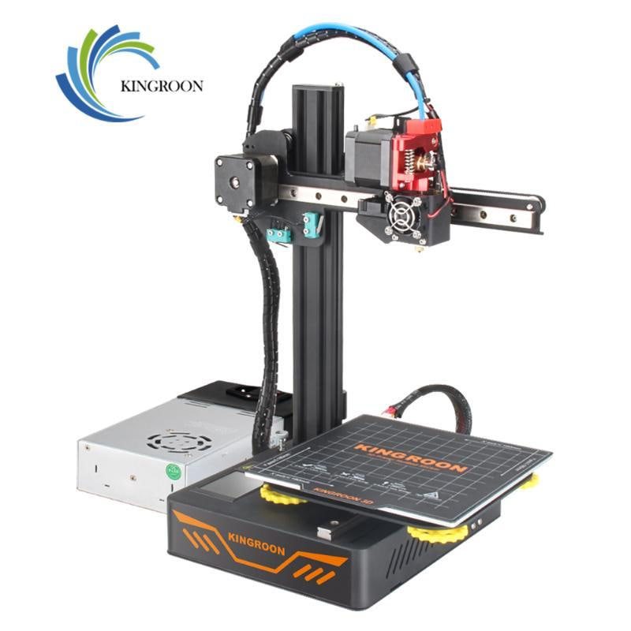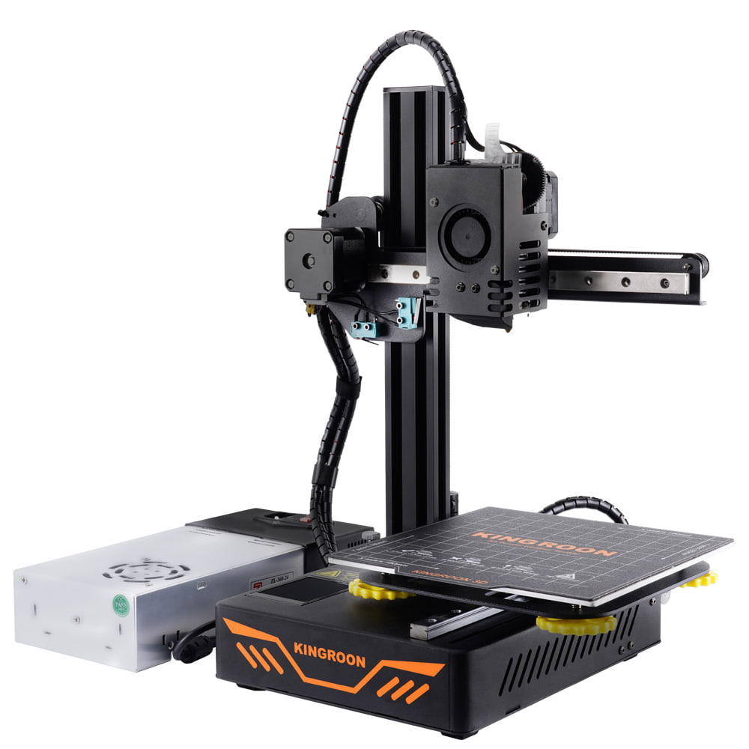  
  
* Izquierda versión antigua con extrusor rojo, ventilador de hotend en el frente. Derecha versión 3.0 con extrusor titan, lleva una chapa negra cubriendo todo el bloque y el ventilador de hotend queda a la izquierda.  
  
A la hora de descargar algún mod fijate bien en los detalles y si se especifica para qué modelo está diseñado.

**a) Recursos**

Además de estas FAQ, tenemos como recurso principal el Google Drive que Eodun ha compartido con el grupo.

<https://drive.google.com/drive/u/0/folders/1eW1vXu4OlY285_hP6eUMjzJWE7skIwml>

Es recomendado buscar en este drive antes que en los enlaces que aparezcan en las FAQ, ya que posiblemente se encuentren más actualizados.

Además está la carpeta “Original USB KP3s”, en la que está el contenido que venía en este pendrive para la KP3S original (con el extrusor rojo), y la carpeta Miguel, donde el compañero Miguel Sorio ha compartido sus mods para la impresora.

**b) Mi impresora hace mucho ruido, ¿de qué voltaje son los ventiladores que lleva? ¿qué modelo de ventilador le puedo poner? ¿hay algún mod?**

Los ventiladores deben ser de **24V**.

Los más usados en el grupo son 4020 ó 4010 para hotend y 5015 para capa.

Enlaces orientativos:

Para Hotend 4010 <https://a.aliexpress.com/_v5VVSD>

Para Hotend 4020 (salvo casos especiales, es suficiente un 4010): <https://www.amazon.es/dp/B00MNJD8BE/r>

**Para capa:**

Marca sunon:

<https://a.aliexpress.com/_B0cokp>

<https://a.aliexpress.com/_vSRYLn>

**Marca alternativa, gdstime:**

Algunos compañeros los están probando con muy buenos resultados por la mitad del precio:

<https://a.aliexpress.com/_EJPdsHB>

**MODs:**Estos mods están creados para mejorar el ruido, la ventilación y adaptar la impresora a los ventiladores recomendados (5015 y 4010).  
  
Si acabas de comprar la impresora nueva (version 3.0 o PRO con extrusor titan), lo tienes todo de stock y quieres mejorar la ventilación y el ruido solo cambiando los ventiladores recomendados, este es tu MOD:  
<https://www.thingiverse.com/thing:5772792>  
* Está creado para principiantes con todo original y que solo disponen de una bobina de filamento PLA para imprimir todo. Se han conservado las piezas originales que están en contacto directo con el hotend para no tener que usar materiales más resistentes a la temperatura que el PLA.  
  
Si por el contrario tienes la versión antigua con extrusor rojo:

El que hizo Nacho: <https://t.me/kingroonkp3esp/14463>  
  
**c)** **¿Puedo reducir algo el ruido de los ventiladores sin tener que cambiarlos?**

Además se pueden instalar silenciadores adicionales para el de Hotend, aunque muchos makers no los recomiendan porque después de hacer mediciones, han comprobado que reducen el caudal.

Este lo llevan varias personas del grupo.

<https://www.thingiverse.com/thing:4674297>

También está el siguiente:

<https://www.thingiverse.com/thing:2988448>

**d) El ventilador de la electrónica también suena un poco, ¿se puede hacer algo?**

Para el ventilador de la electrónica se pueden poner juntas tóricas y parece que reduce el sonido.

**e) ¿Cómo puedo silenciar el ventilador de la fuente sin cambiarlo?**

Por último, se puede poner el siguiente silenciador para la fuente de alimentación:

<https://www.thingiverse.com/thing:3328495>

También es posible utilizar un step-down para bajar la tensión del ventilador y que haga menos ruido (también sacará menos aire).

**f) Tengo algún ventilador de 12v, ¿puedo usarlo?**

Si se quieren poner de 12V es necesario poner un adaptador de tensiones.

**g) Acabo de recibir mi impresora, algún consejo antes de montarla o de usarla?**

Revisa que las chapas no tengan golpes, que no haya muescas en los perfiles, la tapa interior, la pantalla. Antes de montar el husillo del motor del eje Z, **comprueba que el eje se desliza con suavidad**, si no es así, afloja la tuerca excéntrica hasta que el eje X se desplace con suavidad sobre el eje Z. Habitualmente se indica que las excéntricas pueden patinar si las mueves con dos dedos pero con uno solo, deslizan el eje sobre el perfil. Una vez montada, comprueba que la cama y el cabezal de impresión no tienen holgura. Posteriormente, monta el husillo y nivela la cama.

La excéntrica no se aprieta o afloja sino que acerca o aleja la rueda al perfil:



**h) Qué mantenimiento mínimo debo hacerle a mi impresora?**

Casi desde el primer día, hay que mantener engrasado al menos el husillo del eje Z y las guías lineales. Para las guías se puede usar spray y aplicarlo en el agujero del patín que hay entre los dos únicos tornillos. El husillo se engrasa con grasa de litio y las guías lineales con aceite de silicona o aceite de teflón.

**i) Al ser una impresora pequeña la tengo en el escritorio, pero vibra demasiado y me molesta.**

Puedes imprimir este diseño en TPU para “amortiguar” las vibraciones. En determinadas impresoras se usan patas de este tipo para mejorar las impresiones, aunque con 180mm en Z no debería notarse mucha mejora.

<https://t.me/kingroonkp3esp/56915>

**j) He tenido un atasco o he tenido que cambiar el barrel o la boquilla, ¿cómo lo monto para no tener fugas?**

En este vídeo se explica muy bien:

https://youtu.be/z3gcf8GVFhU

Básicamente consiste en:

- Montar boquilla en el bloque térmico a mano, aflojarla una vuelta y media.

- Montar el barrel a mano, apretando a mano lo que se pueda (estaría haciendo tope ya con la boquilla

- Agarras con llave inglesa o similar el bloque térmico, poniendo un trapo o algo para no joderlo.

- Aprietas la boquilla con llave, agarrando con llave inglesa o similar el bloque.

De este modo, te aseguras de que el barrel está bien apretado contra la boquilla y no tienes fugas. Ojo si no tienes dinamométrica integrada en la mano porque puedes partir la boquilla.

**k) Voy a cambiar las correas, hay algún tensor diseñado?**

https://www.thingiverse.com/thing:4712826

<https://www.thingiverse.com/thing:4634195>

En la unidad Drive hay un enlace a un tensor distinto para Y

**l) El extrusor “Titán” de mi KP3S tiene un poco de holgura y me gustaría salvarlo sin tener que comprar otro. ¿Puedo hacer algo?**

@Romero_3D tiene la solución

<https://t.me/kingroonkp3esp/59824>

**m) He cambiado al extrusor Titán que vende Kingroon, ¿qué pasos hay que poner en E?**

<https://t.me/kingroonkp3esp/61868>

En la siguiente captura de Pronterface el compañero @Carlos_3_d indica los pasos correctos.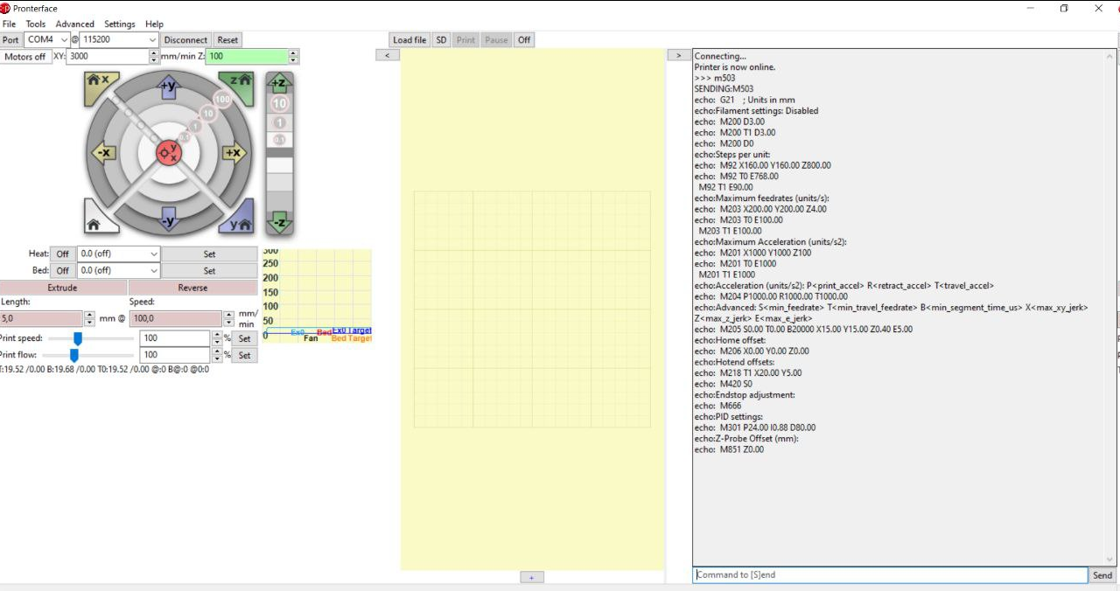

**n) No consigo nivelar bien la cama. Las cuatro esquinas quedan bien, pero el centro no.**

Todas las camas tienen imperfecciones, unas son más cóncavas, otras más convexas, unas muy poco, otras más… Con la práctica se encuentra un punto intermedio en el que la nivelación es adecuada tanto para el centro como para las esquinas; al ser una cama tan pequeña sólo necesitas un poco de paciencia. En caso de que no quieras seguir probando, siempre puedes poner un fleje metálico o una base de cristal. Para ayudarte con la nivelación puedes usar diseños como el del siguiente enlace  
<https://www.thingiverse.com/thing:3235018>  
Al imprimirlo, puedes ir viendo sobre la marcha donde está muy cerca o muy lejos de la cama el nozzle e incluso ir modificando sobre la marcha. Soluciones como sensores de nivelación y demás, necesitan modificación del firmware y su configuración y ajuste es más complicado que nivelar bien la cama.

Pasos para nivelar correctamente la primera capa con el papel:

1. Aprieta el tornillo del eje z a tope, es decir, hasta que esté lo más bajo posible

2. Calienta cama y nozzle sacando el filamento.

3. Nivela las cuatro esquinas y el centro tres, cuatro, cinco veces o las que sea necesario hasta que sientas el mismo rozamiento en todos los puntos. Parece que no, pero se consigue.

El punto adecuado es cuando roza un poco, muy leve.

4. Realizar una impresión de primera capa echando laca para asegurar que pegue bien. Te paso el stl que utilizo yo ahora. Es igual de válido que cualquier otro que puedas encontrar o que te hayan dicho por aquí, al final es encontrar algo que a tí te sirva para comprobar que está bien. Lo vas a imprimir unas cuantas veces, así que conócelo bien.

<https://www.thingiverse.com/thing:2177790>

5. Si te parece aceptable, ponte a imprimir una pieza y mira si queda bien. Si no, vuelta a empezar. Si no se despega posiblemente quede bien. ¡No te obsesiones y disfruta de la máquina!

1. **Cómo se ajusta la excéntrica?**

Explicado en el apartado g)

**FIRMWARE ALTERNATIVO**

1. **¿Hay algún firmware alternativo?**

Si; hay dos firmwares principales, **Marlin** y **Klipper**, la diferencia entre ambos reside en que Marlin se instala directamente en la impresora y usa sus chips de procesamiento y Klipper se instala en una Raspberry/miniPc Linux y usa la potencia de procesamiento de dicho equipo con lo cual conseguimos mayor velocidad, mejores resultados y mayor comodidad de uso al poder tratar y modificar la impresión desde cualquier dispositivo.  
  
**Klipper:** Recomendable entrar al grupo telegram de Klipper KP3s Spain: <https://t.me/joinchat/Off531lM5HY4NzI0>  
**Manual detallado de instalación de Klipper en Raspberry Pi:**  
<https://docs.google.com/document/d/1gVZ4yGuj-U-bF9v1fnd38GFSy6rrc48k1XwdYklSMSE>  
  
  
**Marlin:**

Es posible sustituir el firmware stock por un Marlin adaptado a la impresora.

En la unidad de Google Drive de este mismo anclado encontrareis una compilación de marlin con pantalla vertical.  
  
Antes de instalar el nuevo firmware podéis guardar los valores de PID y pasos si ya los teneis bien calibrados mediante el comando M503.

El proceso para instalarlo es el mismo:

* Descargar.
* Poner en la tarjeta sd el archivo Robin_nano.bin.
* Reiniciar la impresora y comenzará a instalarse.
* Inicializar la Eeprom. "Menú- Configuración- Otras configuraciones- Inicializar EEPROM"
* Recomendado Calibrar PID: imprimir PidCalibration.gcode <https://t.me/kingroonkp3esp/56645>. Puedes abrir el archivo de gcode y editar la temperatura para ajustarla a la temperatura que más se acerque a tus impresiones habitualmente.
* Después "Menú-Configuracion-Guardar Configuracion"
* Y ya se encuentra instalado.

A continuación, un vídeo del proceso de instalación en la impresora:

<https://t.me/kingroonkp3esp/22242>

Las principales diferencias con el firmware original son las siguientes:

* Interfaz de Marlin.
* Debería reanudar la impresión correctamente tras una parada o un corte de electricidad. En el firmware de fábrica no funciona correctamente.
* Conectando el ventilador de hotend a la entrada HE1, sólo se activa cuando se alcanza la temperatura de 100ºC (en Nehilo) o 50ºC (en Nacho/Eodun). Ventilador marcado en rojo en la foto. Rojo al + de HE1

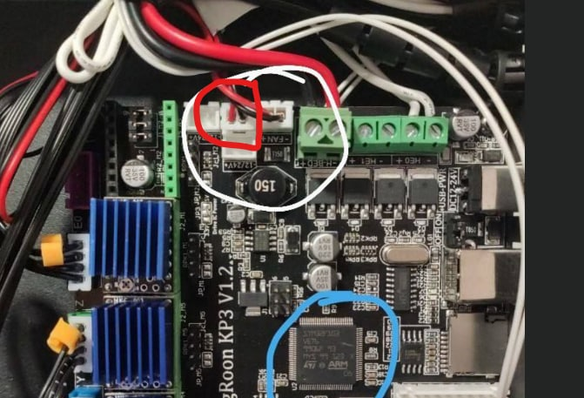

* Se muestra en pantalla cuánto tiempo lleva imprimiendo y cuánto le queda para finalizar. Para ello es necesario descargar el complemento CuraPlugin_AddPctComplete.py del github de Nehilo y copiarlo a la carpeta complementos de la instalación del Cura. Después activar el script Display Progress On LCD en el postprocesamiento.

1. **¿Hay alguna manera sencilla de calibrar el PID?**

* imprimir PidCalibration.gcode <https://t.me/kingroonkp3esp/56645>. Puedes abrir el archivo de gcode y editar la temperatura para ajustarla a la temperatura que más se acerque a tus impresiones habitualmente.

El compañero @serran0 se ha currado una guía tremenda para la activación **Neopixel** en firmware Marlin:

<https://docs.google.com/document/d/1D9BH_yWy3MO-YipEkfH8uXSjn6y_DrgM/edit?usp=drivesdk&ouid=101886898678637613780&rtpof=true&sd=true>

1. **¿Puedo volver al firmware original?**

Para volver al firmware original, hay que descargarlo de la página de Kingroon:

<https://es.kingroon.com/downloads/>

Se colocan los archivos en la micro SD, se reinicia la impresora y queda como de fábrica, sin necesidad de hacer nada más.

Si falla la actualización por la razón que sea, no hay que preocuparse. Simplemente poner el firmware de fábrica en la tarjeta y reiniciar la impresora. Cuando termine de actualizar estará como al sacarla de la caja.

Video del proceso de instalación.

<https://t.me/kingroonkp3esp/22242>

**OTROS**

1. **¿Qué retracciones tengo que configurar?**

Lo ideal sería hacer algún test de retracciones, pero sólo de modo orientativo; un buen valor de partida para la KP3S, sería 1mm y velocidad 40/40. Lo más importante a la hora de intentar deshacernos de los dichosos “pelos”, es no obsesionarnos con ellos, es normal en este tipo de tecnología, a veces salen más, otras menos. Principalmente intervienen el material, la retracción, velocidad de retracción, temperatura y flujo, aunque también intervienen velocidad de impresión, de desplazamiento, salto en Z, modo de peinada…

Hacer un “buen” test de retracciones es complicado y si se consigue dejar “perfecto” es posible que nos hayamos pasado y tengamos problemas en otro tipo de piezas.

1. **¿De dónde me puedo descargar un perfil para mi KP3S?**

Lo ideal es entender qué valores hay que tocar, pero puedes partir de un valor conocido antes que usar un perfil de un desconocido.

En Prusa Slicer, se puede elegir el perfil de la Prusa Mini y cambiar las retracciones a 1mm; también se puede elegir la MK3S y cambiar retracciones y tamaño de cama. Una vez que imprima con este perfil, puedes probar a bajar las velocidades y aceleraciones. En Cura, se puede elegir el perfil de la Ender 2 y bajar las retracciones a 1mm; posteriormente habrá que eliminar las líneas del gcode de inicio que limitan la velocidad y aceleraciones. También se puede coger el de la Prusa MK3S y cambiar el tamaño de la cama.

Aquí hay un conjunto de ajustes para PrusaSlicer muy completo y probado:

<https://t.me/kingroonkp3esp/31679>

Para instalarlo:

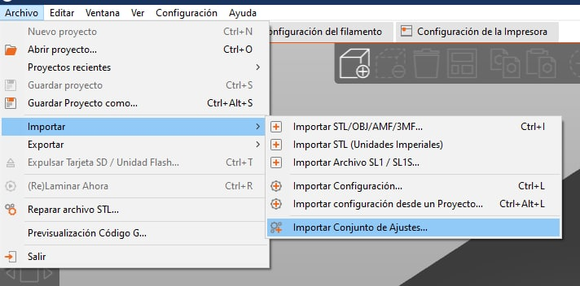

Aquí están los ficheros para personalizar la cama en PrusaSlicer:

<https://t.me/kingroonkp3esp/24223>

Aquí perfil para Cura (hay que añadir previamente Prusa MK3S):

<https://t.me/kingroonkp3esp/36901>

Aunque en las versiones actuales de Cura ya viene la impresora con un perfil “usable”

1. **Estoy usando la aplicación que viene con la impresora para laminar y no me salen bien las piezas. ¿Qué hago mal?**

La aplicación incluida es una versión muy antigua de Cura que además no está optimizada para la KP3S, viene con los mismos ajustes que la KP3, aun siendo distintos

tipos de extrusión.

1. **Creo que el eje X no está a 90º con el Y**.

Es posible que la cama no esté alineada, pero lo importante es que lo estén los ejes. En este vídeo explican cómo comprobarlo y la solución.

<https://www.youtube.com/watch?v=RTlqcTr8ssw&t=1104s>

1. **Cómo se engrasan las guías lineales?**

Al final de este vídeo lo explica: resumen, con aceite de máquina de coser, no con grasa y a ser posible con aceite de silicona/teflón para no dañar los plásticos.

<https://www.youtube.com/watch?v=0z_0R8PAPW4>

1. **Puedo cambiar el motor para poner uno más ligero (pancake)? y el extrusor?**

Los motores que lleva la impresora son de 1.5A, por lo que los drivers están configurados para ese tipo de motor. Usar motores de menos amperaje hará que el motor vaya por encima de sus especificaciones, además de calentarse y eventualmente romperse. En caso de cambiar a un pancake, es necesario cambiar el sistema de extrusión, ya que tienen menos torque. Los sistemas 3/1 más conocidos son Titan (con sus distintas variaciones) y BMG. Es recomendable comprar los originales o al menos unos de calidad (Trianglelab, por ejemplo)

1. **Puedo cambiar el fusor y poner un barrel all metal o similar?**

Para hacer ese cambio es necesario cambiar el disipador, al cambiar el disipador, será necesario cambiar el sistema de extrusión (punto f). Si sólo se imprimirá PLA o flexibles, la mejor opción es usar barrels “lined” o “bore”, los all metal o bimetal van mejor para materiales más técnicos. En caso de querer un barrel “todoterreno” barato se puede optar por un bimetal de calidad (Trianglelab).

h) **Creo que pasa algo en el eje Z, las capas no son consistentes, hay algo sencillo que pueda probar?** Sí, engrasa el husillo, es lo más barato y lo más probable.

https://youtu.be/0z_0R8PAPW4?t=490

Si no se soluciona, es posible que el husillo no esté alineado con el motor. Hay mods para solucionarlo:

<https://www.thingiverse.com/thing:4632326>

<https://www.thingiverse.com/thing:4639533>

Sobre los acoples en la parte superior del eje Z para fijar el husillo hay cierta controversia, algunos usuarios reportan mejoría, otros ningún cambio y otros empeoramiento.

**i) ¿Funciona el cambio de color con el fw de serie?.**

No, para que funcione el comando M600, debe soportarlo el firmware y tener configurado el advanced_pause. En los fw comentados aquí está soportado y configurado.

**l) Mi impresora empieza a imprimir fuera de la cama, ¿cómo lo soluciono?**

Es posible que en función a la versión de la impresora o al mod de extrusor que tengas, los límites de impresión no queden exactos en X/Y 0/0. La forma sencilla de ajustarlo es en el laminador. Se lleva a home y se mueve de 1mm en 1mm hasta hacer coincidir con la esquina de la cama. Los valores que se han movido, se ponen posteriormente en el offset del laminador (en negativo). Una vez comprobado que se ha comprobado, se puede pasar el firmware.

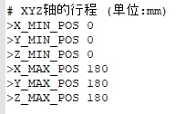

También se puede diseñar una pieza para colocarla en el límite correspondiente para que el endstop se pulse en la posición correcta del cabezal.

Para comprobar si el ajuste permite llegar a los 179mm en X e Y, se puede imprimir este STL

<https://t.me/kingroonkp3esp/67833>

Aquí se configura en los laminadores:

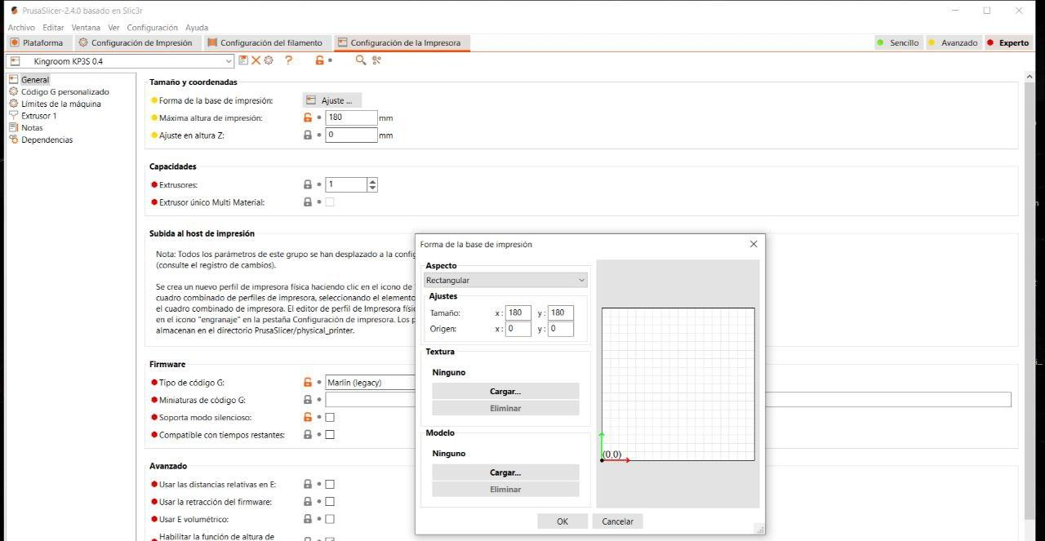

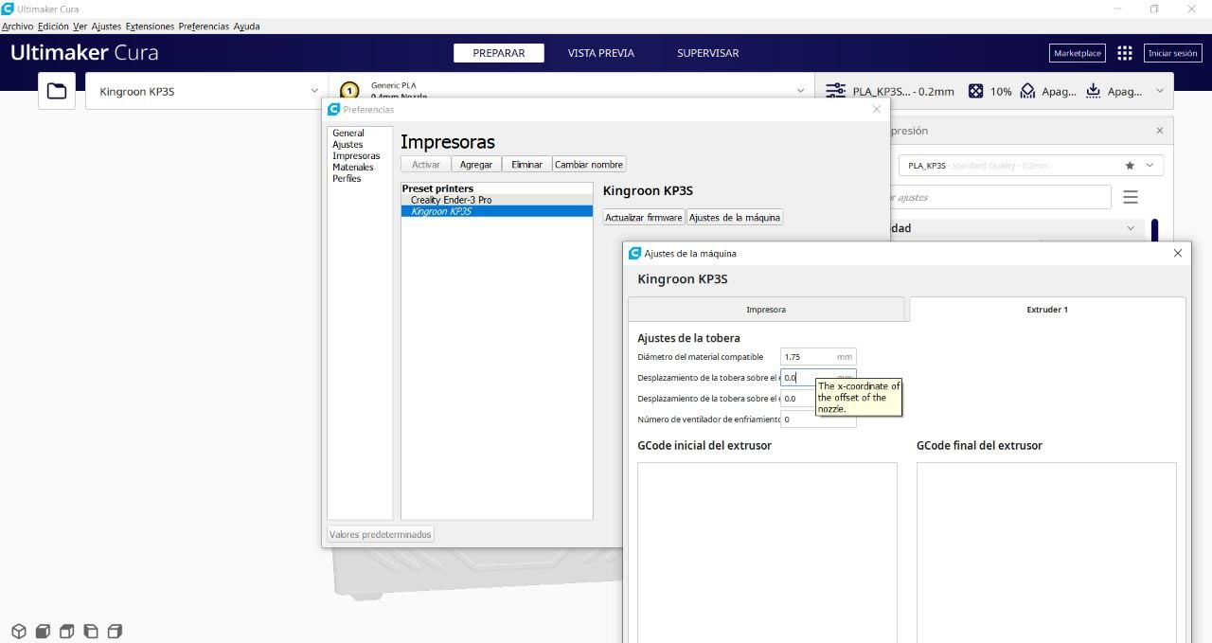

**PRUSASLICER**

Cómo hacer que aparezca el tiempo restante

Para que aparezca el tiempo que resta hay que utilizar un script de post-procesado.

Los pasos son los siguientes (en Windows 10).

1. Instalar Python 3.
2. Descarga el script https://t.me/kingroonkp3esp/25794
3. Copiar el script a tu disco duro
4. Para que funcione, en el apartado

Go to: Print settings > Output options > Post-processing scripts

Introducir el comando:

"[python directory]\python.exe" "[script directory]\script.py";

Ejemplo:

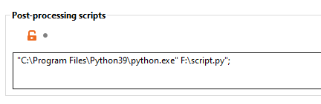

Notas:

* A mí no me funciona si hay espacios en la ruta al archivo.

**MODS**

*** Bajo redacción ***

1. Para el extrusor rojo: Mejora en la ventilación de capa y reemplazo de ventiladores.

Los mods recomendados son dos:

En Thingiverse: <https://www.thingiverse.com/thing:4615905>

Y el que hizo Nacho: <https://t.me/kingroonkp3esp/14463>

1. Base para la KP3S, que la eleva y permite colocar la fuente de alimentación debajo. Se encuentran en el Drive. Hay tres opciones, la base tal cual, con un cajón de herramientas o para meter una raspberry pi y un Mosfet.
2. Patas para reducir las vibraciones @disttrack hizo unas patas

<https://t.me/kingroonkp3esp/55024>

Relleno Max 10% en giroide o un 5 en rectilíneo.

1. Titán+V6+Volcano

Mod por MIguel Sorio, lo podéis encontrar en el Drive.

Con unas instrucciones muy detalladas de instalación, como los demás de una gran calidad.

1. Titán Aero. Modificado por @abenest

Modificado de <https://www.thingiverse.com/thing:4798472> por @Abenest

@Abenest:

Modifiqué la tobera para poner un 5015 y la pieza que va al patín para adaptarla a un patín tipo H.

<https://t.me/kingroonkp3esp/47513>

<https://t.me/kingroonkp3esp/47514>

<https://t.me/kingroonkp3esp/47516>

Actualización: Tobera para 5015 mejorada:

@Abenest: he añadido otro tipo de tobera para el mod que tenemos @Eodun y yo, se trata de una tobera de una mk3s para 5015, los ficheros son:

<https://t.me/kingroonkp3esp/48638>

<https://t.me/kingroonkp3esp/48639>

Y tobera sin el BLTouch

<https://t.me/kingroonkp3esp/48671>

con esto y unos cuantos tornillos y tuercas M3 se monta, es para un v6

Si el patín es tipo H, en lugar de imprimir el adaptador original habría que utilizar la modificación de @Abenest siguiente:

<https://t.me/kingroonkp3esp/47515>

Compra:

* Kit de Triangle Lab:

<https://a.aliexpress.com/_mtSN9To>

* Soporte de motor:

<https://es.aliexpress.com/item/32942931620.html?spm=a2g0o.detail.1000060.2.13315959kOAeKC&gps-id=pcDetailBottomMoreThisSeller&scm=1007.13339.169870.0&scm_id=1007.13339.169870.0&scm-url=1007.13339.169870.0&pvid=b381db95-cc0b-4f8f-a89c-55a36bc4389b&_t=gps-id:pcDetailBottomMoreThisSeller,scm-url:1007.13339.169870.0,pvid:b381db95-cc0b-4f8f-a89c-55a36bc4389b,tpp_buckets:668%232846%238107%231934&&pdp_ext_f=%7B%22sceneId%22:%223339%22,%22sku_id%22:%2266246544840%22%7D>

Este soporte se puede reemplazar por la siguiente pieza impresa diseñada por @Eodun.

<https://www.tinkercad.com/things/498KBnCzZqS>

* Ventilador 5015

<https://es.aliexpress.com/item/4000865202504.html?srcSns=sns_Telegram&spreadType=socialShare&bizType=ProductDetail&social_params=60101075534&aff_fcid=908056cd038448a99d8e248cdc51e44c-1635177253491-09800-_vXRhkU&tt=MG&aff_fsk=_vXRhkU&aff_platform=default&sk=_vXRhkU&aff_trace_key=908056cd038448a99d8e248cdc51e44c-1635177253491-09800-_vXRhkU&shareId=60101075534&businessType=ProductDetail&platform=AE&terminal_id=c6a936ddebd14358afebb352e83026d6>

1. Orbiter extruder + V6

Por el compañero @A_LoZa

<https://www.thingiverse.com/thing:5127150>

Instrucciones de montaje y calibración en Thingiverse.

Aclaraciones de @A_LoZa sobre el diseño y la instalación:

* Hay dos versiones de Layer_Fan - Layer_fan rv01, o layer_fan rv03. Se puede imprimir cualquiera de los dos, hice dos versiones una con salida central y laterales y otra solo con salidas laterales. Ambos funcionan bien, es un poco al gusto de cada uno (de este modo hay para todos los gusto)
* Se recomienda el cambio a 16 micropasos para no tener tantos pasos en el extrusor, haciendo pruebas me da la impresión que la placa iba peor con tanto micropaso, de ahí el motivo de pasarlo a 16. La recomendación es que todos los drivers lleven los mismos micropasos por eso el cambio en todos los drivers
* Para regular la tensión del driver es muy sencillo, enciendes la impresora y mides la tensión entre el tornillo de regulación (o el pin indicado en la documentación) y el pin GND. Ahí mides la tensión en voltios que corresponde a la Vref. Giras el tornillo y vas reduciendo el voltaje para conseguir los 0.4 voltios que indico. Se debe tener cuidado de no tocar con las puntas o destornillados entre pines para no hacer corto (suelo utilizar un destornillador cerámico para evitar cortos)
* El cartucho calefactor sirve el de serie, ya lo he modificado en mi thingiverse, sin embargo el thermistor te recomiendo cambiarlo, el de serie no es encapsulado, queda muy suelto dentro del bloque v6, yo personalmente siempre los cambio y son baratos. Los de trianglelab traen un muelle que evita que se rompan y no dan fallo nunca.
* Instrucciones de montaje del V6 <https://wiki.e3d-online.com/E3D-v6_Assembly>